Краснодарский край, город Краснодар

Краевой конкурс экологических проектов
«Волонтеры могут все»

Номинация: «Друзья наши меньшие»

«Организация волонтерской помощи бездомным животным и приюту «Краснодог»»

Организация-заявитель: МАОУ СОШ № 11 имени Юрия Абдашева

Руководитель проекта: учитель биологии Федоров Андрей Валерьевич

Паспорт проекта
Название проекта: «Организация волонтерской помощи бездомным животным и приюту «Краснодог»».
Организация-заявитель: Муниципальное автономное образовательное учреждение средняя общеобразовательная школа № 11 имени Юрия Абдашева, 350901, Краснодарский край, г.Краснодар, ул. Российская, 10, тел. 8 (861) 252-50-37, сайт school11.centerstart.ru
Автор-руководитель проекта: учитель биологии Федоров Андрей Валерьевич
Команда проекта: ученики 8 «Г» класса Иванова Анна Евгеньевна, Кузьмина Софья Юрьевна, Порученков Артем Анатольевич.
Цель проекта: содействие в решении проблем уменьшению количества бездомных животных на улицах города и его окрестностей гуманным способом; формирование у школьников чувства сострадания, сопереживания, заботы.
Задачи:
1.Сбор и анализ информации по проблеме бездомных животных, определение причин её возникновения;
2.Выяснить, кто в городе занимается проблемой бездомных животных;
3.Объединение детей, педагогов, родителей в ходе реализации проекта;
4. Воспитание чувства сострадания, сопереживания, заботы к бездомным животным.
Целевая аудитория: ученики, родители, жители города и сотрудники приюта «Краснодог», участвующие в решении проблемы спасения бездомных животных.
Сроки и период реализации проекта: сентябрь 2021 года-май 2022 года.
География проекта: город Краснодар
Краткое описание механизма реализации проекта:
В течение 2021-2022 учебного года с целью гуманного отношения к животным в нашей школе периодически будут проводиться классные часы с 1 по 11 классы по тематике «Мы в ответе за тех, кого приручили». На некоторые классные часы планируется привлечение зоопсихолога из аграрного университета.
Среди учащихся младших классов планируется проведение конкурса фотографий «Мое любимое животное» и конкурс плакатов «Поможем бездомным животным».
В течение года несколько раз планируется сбор помощи приюту «Краснодог» с привлечением педагогов школы, детей и родителей. А так же, по возможности, перемещение животных, требующих помощи в приют «Краснодог» и подкармливание бездомных животных рядом с местом их проживания.
Планируется создать активную группу из 5 учеников-волонтеров, которые проведут анкетирование учащихся школы № 11, в результате которого определят процент обучающихся, которые не безразличны к судьбе бездомных животных и разработают памятку для учащихся, которая будет нацелена на развитие чувства доброты и милосердия.
С помощью родителей, или социальных организаций мы планируем найти спонсоров, которые смогли бы взять кураторство над больными животными приюта «Краснодог» с целью их оперирования и полного излечения.
Своим проектом мы хотим достичь у наших учеников развития одной из наиболее важных функций, которая воспитывает у ребенка чувство сострадания, заботы, сопереживания, милосердия, чувство долга и ответственности.
Ожидаемые и достигнутые результаты проекта: участвуя в этом проекте наша школа помогла приюту «Краснодог», периодически обеспечивая их кормами, инвентарем, медикаментами для животных. В перспективе дети и родители смогут выбрать себе домашнее животное и забрать его домой, хотя бы несколько человек. А так же, планируется привлечение спонсоров для курирования лечения животных. Среди учащихся начальной школы в феврале 2022 года была организована фотовыставка «Мое любимое животное». Все обучающиеся должны стать добрее к окружающим, и чувство милосердия и сопереживания, которое в наше время в подростковой и ученической среде не очень многочисленно, мы надеемся, возникнет у большинства детей и родителей.
Привлеченные партнеры проекта: педагоги, учащиеся и родители МАОУ СОШ № 11.
Мультипликативность (тиражируемость) проекта: новости проекта регулярно освещаются в инстаграмме школы, информационных стендах и на школьном сайте.
Приложения:
Ссылка на освещение событий в Инстаграмм: https://www.instagram.com/p/CaHJdSLIpzz/?utm_medium=copy_link
https://www.instagram.com/p/CXeTczMI3v9/?utm_medium=copy_link

Приложение 1: Благодарственное письмо от приюта «Краснодог»
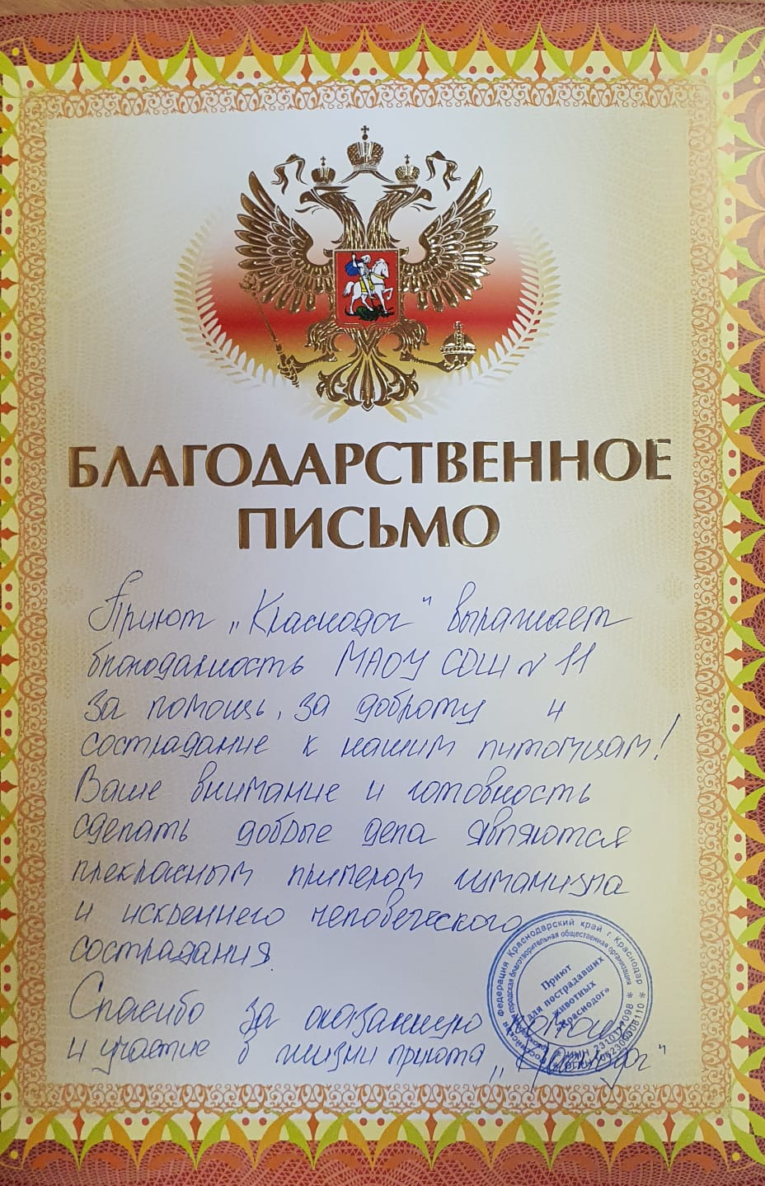
Приложение 2: Помощь приюту «Краснодог» (декабрь, 2021 г.)

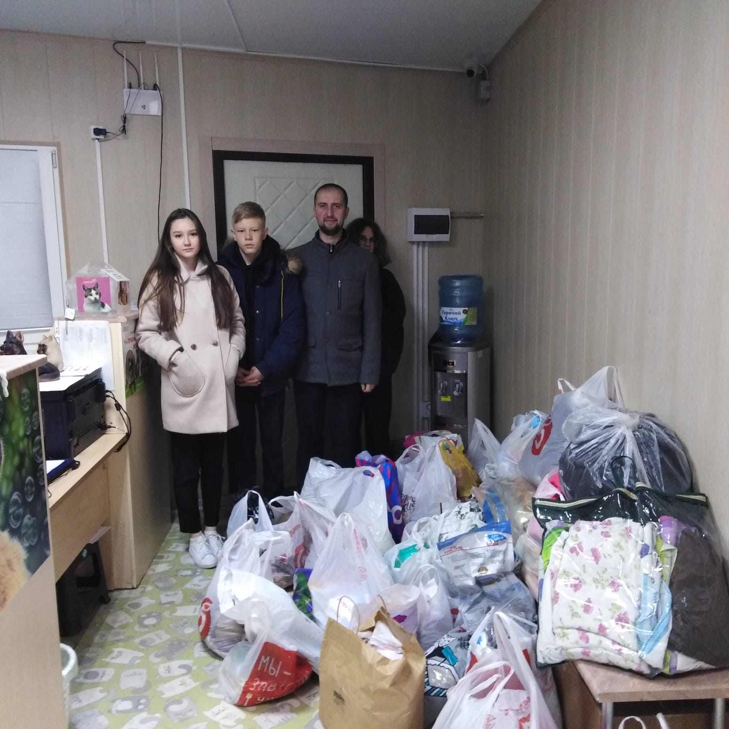

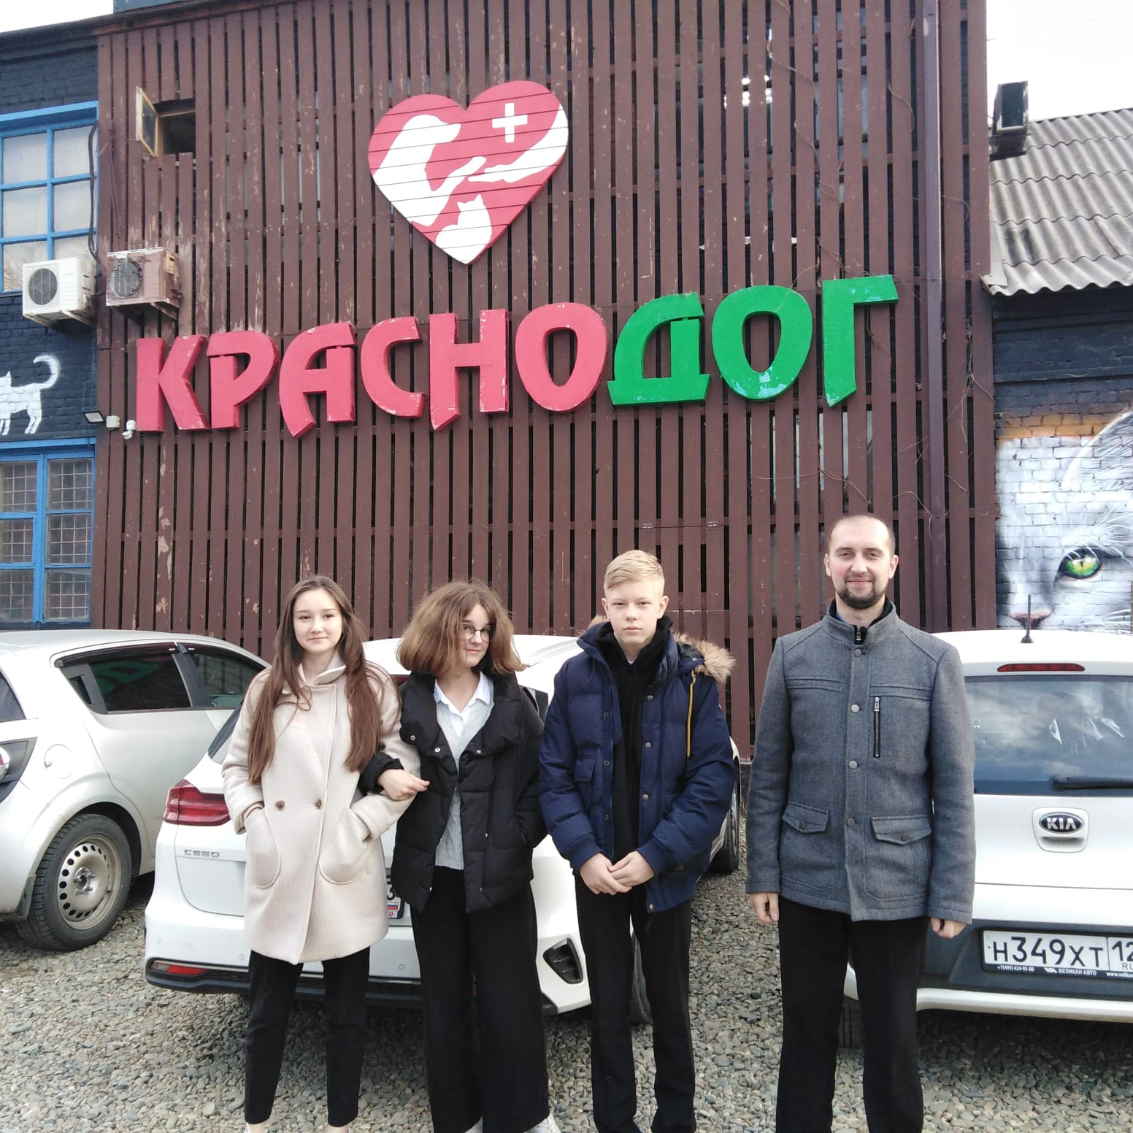

Приложение 3: Сбор помощи учениками школы № 11

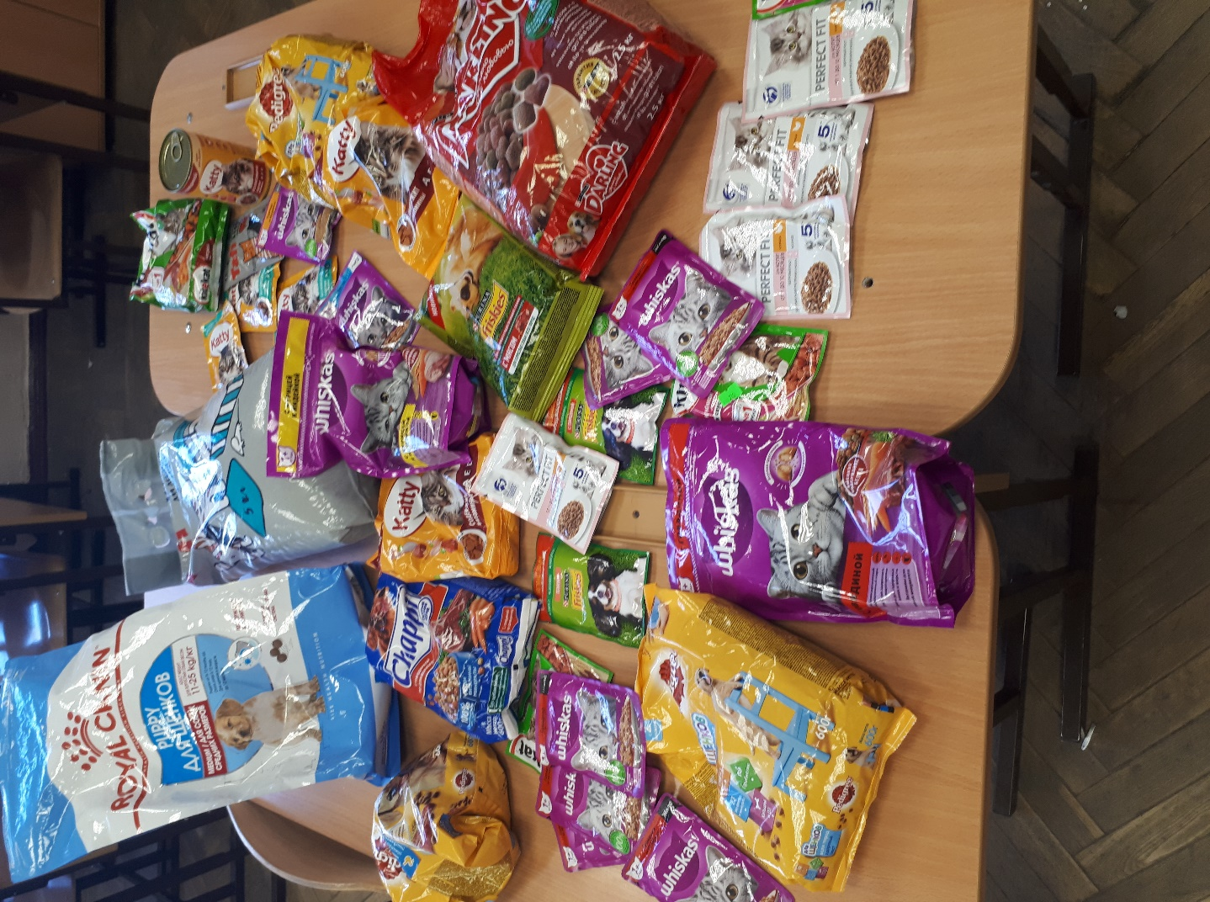

Приложение 4: Помощь приюту «Краснодог» (февраль, 2022 г.)

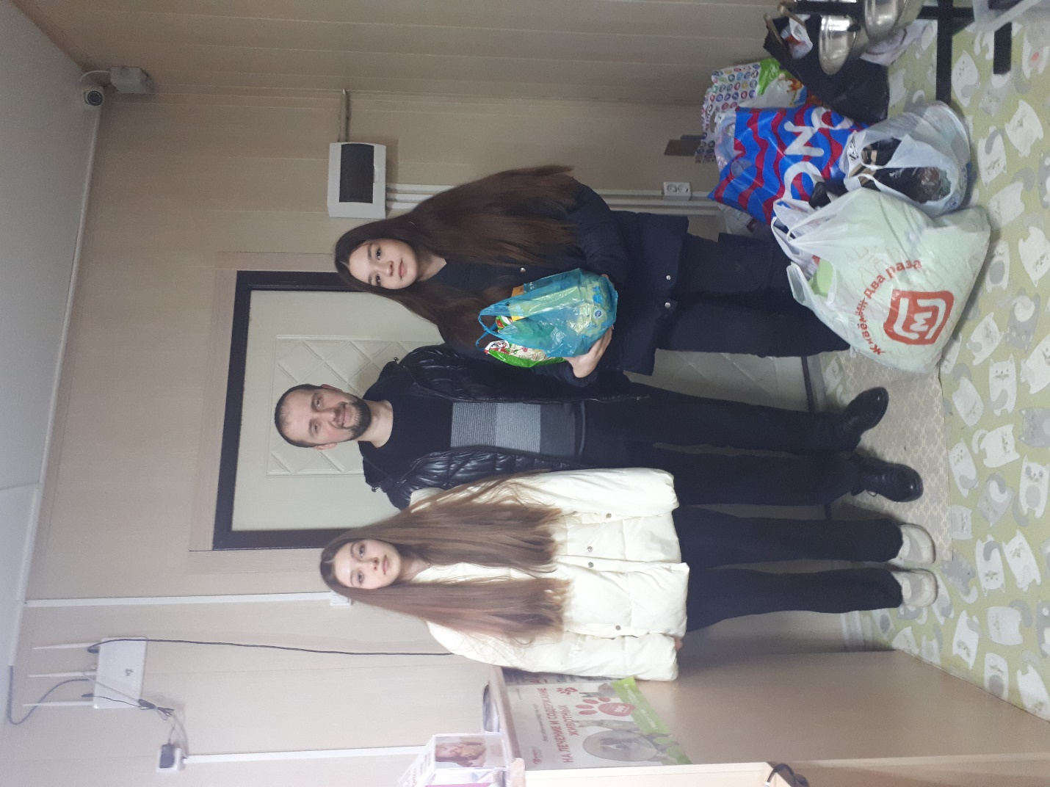

Приложение 5: Фотовыставка «Мое любимое животное» (февраль, 2022 г.)

